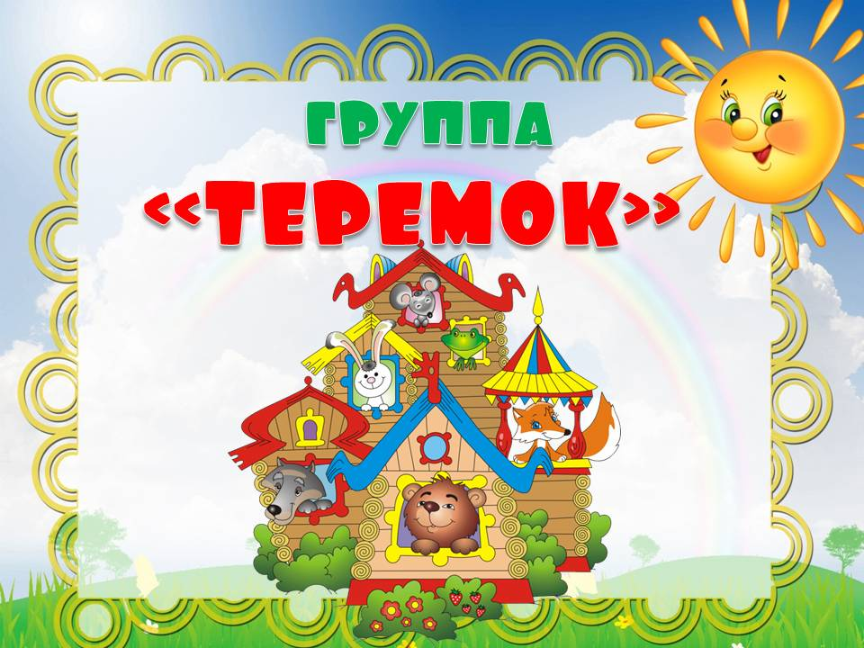

**средняя**

***В нашей группе всем уютно,***

***«Теремок» всем детям рад.***

***Здесь живут одной семьёй,***

***24 дружных ребят:***

***12 мальчиков и 12 девочек***

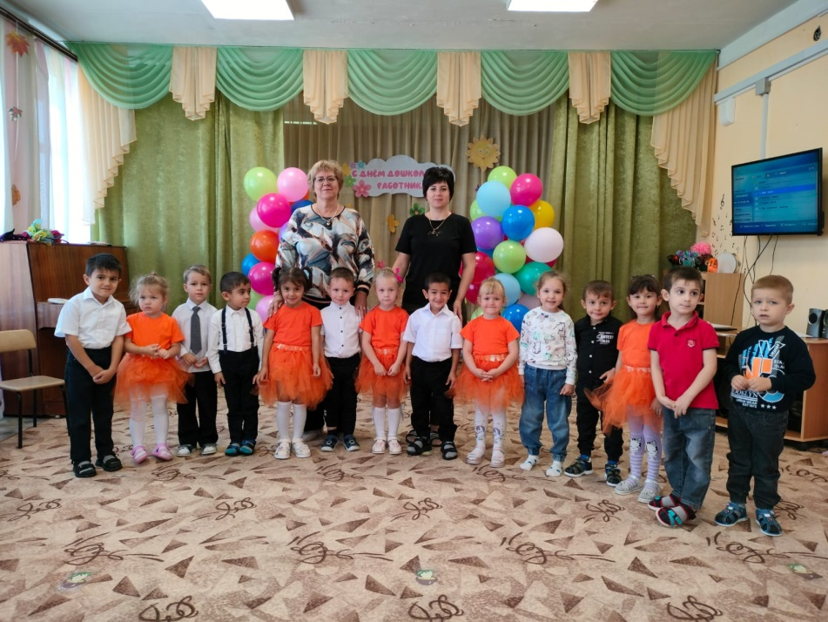

***Наши ребята веселые***

***Обаятельные, активные,***

***Трудолюбивые и очень любознательные!***

**Наш девиз**

***Теремок открыт для всех***

***Здесь вас ждет***

***Большой успех!***

**Здесь вас встретят**

**Воспитатели:**

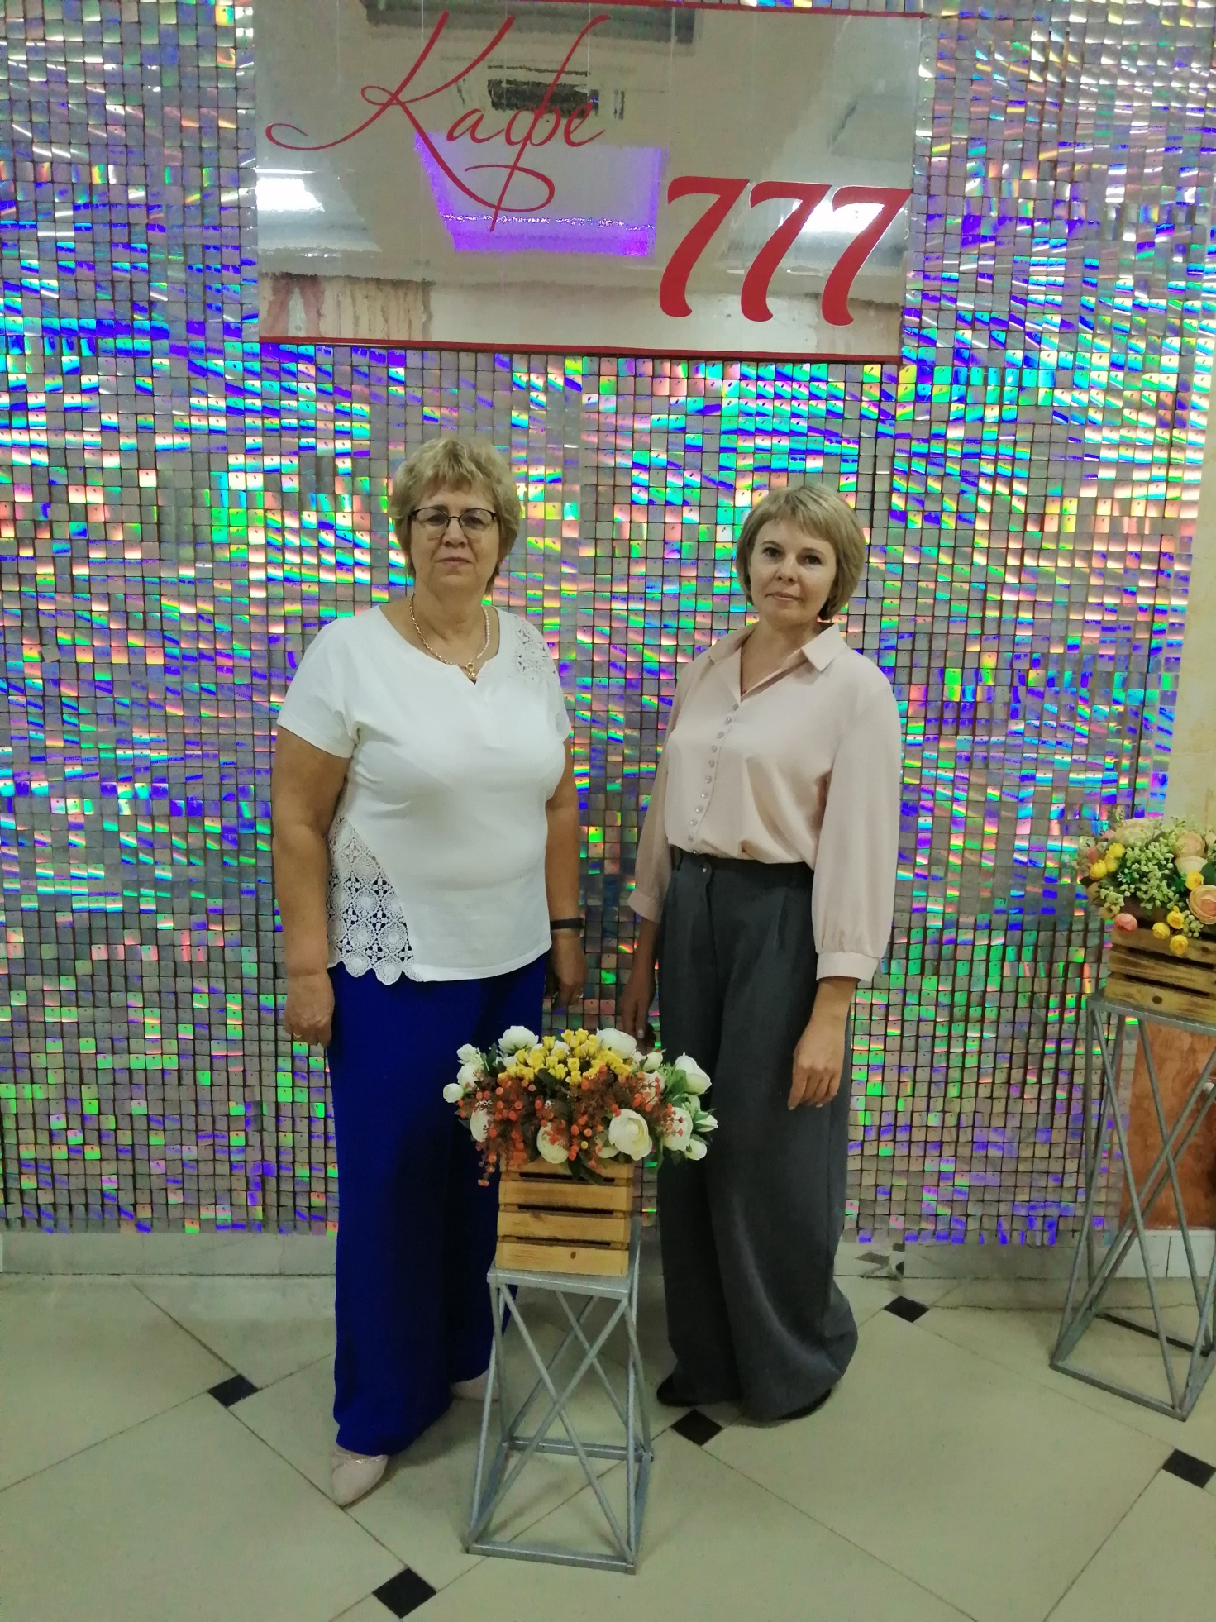 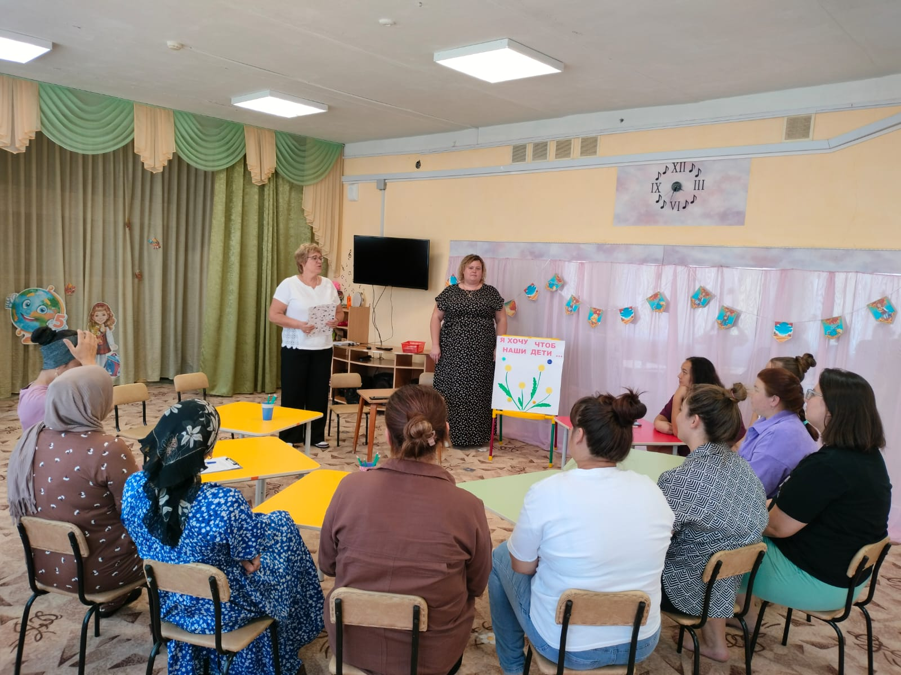

**Ладанова Морозова**

**Надежда Александровна – Анастасия Александровна-**

**воспитатель I квалификационной стаж работы 5л**

**категории – стаж работы 33г.**

**Помощник воспитателя:**

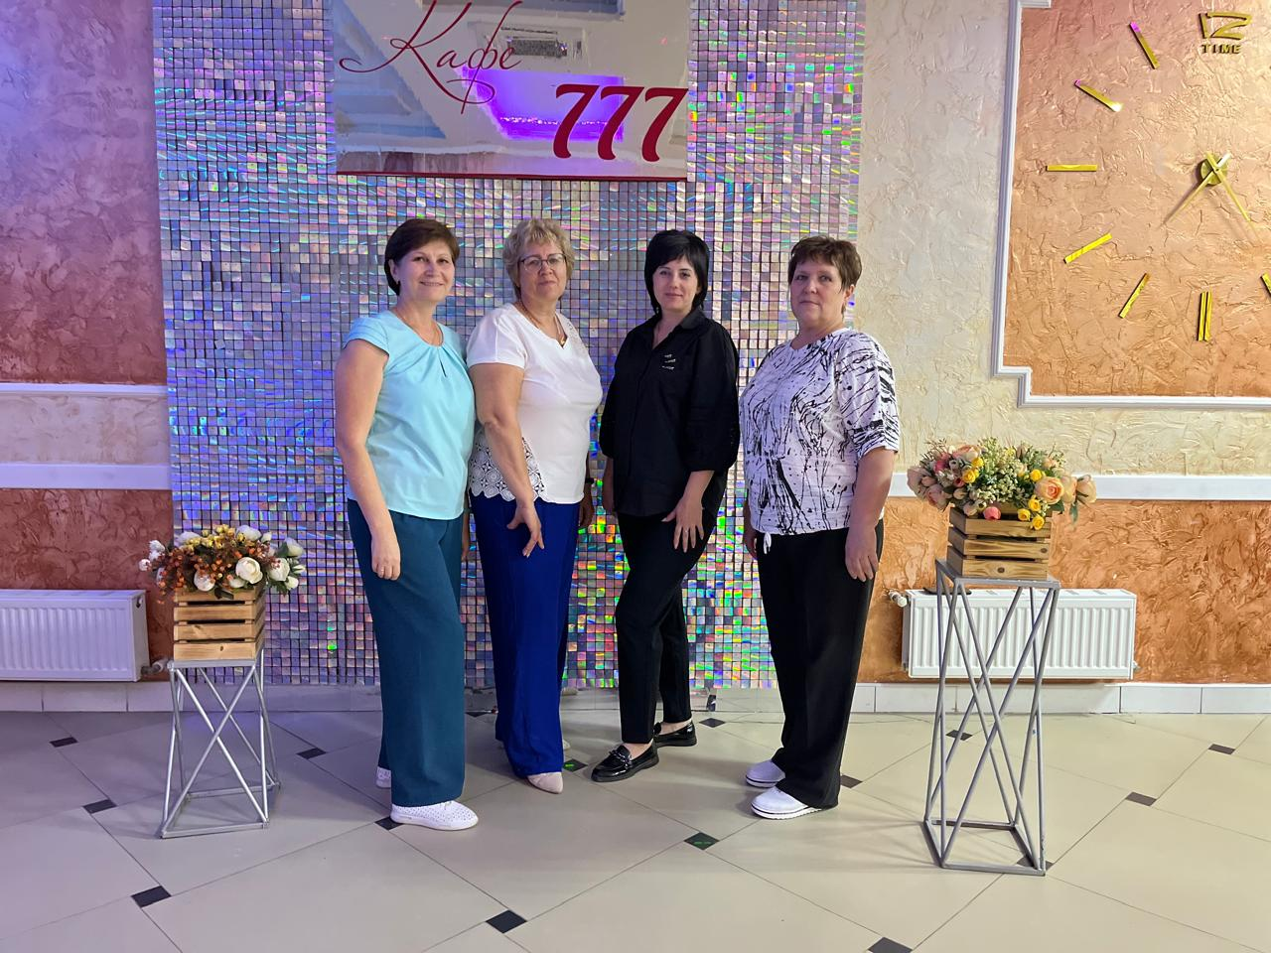

**Бородаенко Ольга Сергеевна**